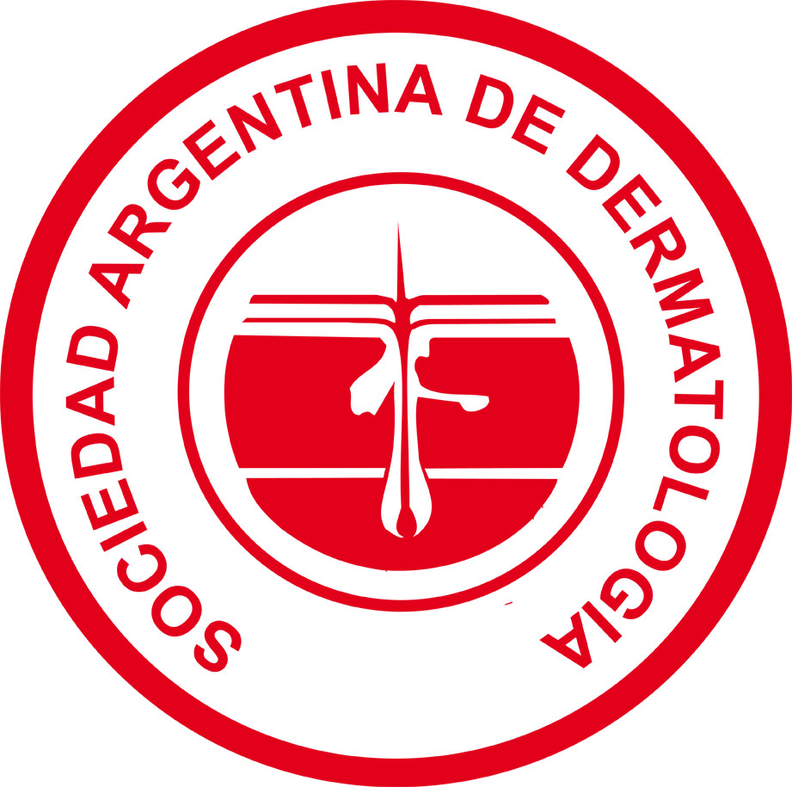

MANUAL DE CUIDADO Y PREVENCIÓN



(1)
PROTECTORES SOLARES

Los fotoprotectores tópicos son sustancias químicas de aplicación tópica que tienen la propiedad de disminuir la acción perjudicial de los rayos solares en la piel.

Hay 2 tipos de fotoprotectores: químicos y físicos, en general combinados en el mismo producto.

• Físicos: actúan reflejando y dispersando la radiación. Los más utilizados son el dióxido de titanio y el óxido de zinc.

• Químicos: absorben la energía de la radiación UV transformándola en otro tipo de energía no perjudicial. Algunos absorben fundamentalmente radiaciones UVA, mientras que otros absorben principalmente radiaciones UVB.

La combinación de ambos tipos de sustancias en un mismo fotoprotector aumenta el poder de protección, absorbiendo, reflejando y dispersando la radiación ultravioleta, disminuyendo su absorción.

Se denomina dosis mínima de eritema (DME) a la menor dosis de radiación que produce el enrojecimiento de la piel. Se utiliza para calcular el factor de protección solar (FPS), que es el número que indica la capacidad de protección que tiene el fotoprotector ante los rayos UVB.
El FPS es la relación entre la DME de la piel tratada con un protector tópico y la DME de la piel no tratada.

DME piel con protector
FPS =
DME piel sin protector

El FPS se puede explicar en forma simple, diciendo que es el número que mide el tiempo de exposición a la radiación necesario para producir un enrojecimiento mínimo de la piel, con y sin protector solar. Por ejemplo si una persona tarda 10 minutos en enrojecer sin protector solar, con la utilización de un protector FPS 20 debería tardar 200 minutos.

Este método de medición es el aceptado por la FDA (Food and Drug Administration) de los EEUU.

En Europa el método utilizado-es el COLIPA (Comité de Liaison des Associations Européennes de 1-Industrie de la Parfumerie, des Produits Cosmétiques et de Toilette).

En Australia, país pionero en la fotoeducación, tiene su propia metodología publicada en 1983 (Australian Standard 2604).

Los distintos tipos de clasificaciones pueden llevar a una confusión. Los siguientes cuadros aclaran las diferencias entre ellas.

Figura 1.- Clasificación FPS (COLIPA)

Categoría | FPS
Bajo | 2-4-6
Medio | 8-10-12
Alto | 15-20-25
Muy alto | 30-40-50
Ultra | 50 o +

Figura 2.- Categorías basadas en FPS (FDA)

Categoría | FPS
Mínima | 2-4
Moderada | 4-8
Alta | 8-12
Muy alta | 12-20
Ultra alta | 20-30

Figura 3.- Clasificación de FPS (Australian Standard 2604)

Categoría | FPS
Muy baja | 2-4
Baja | 4-8
Moderada | 8-15
Elevada | 15-30
Muy elevada | 30 o +

En relación al índice de protección para UVA, las determinaciones no son tan claras y hay muchas controversias. En general se habla de protección UVA baja, moderada, buena, superior y máxima.

Independientemente del método clasificatorio empleado, la pantalla solar debe proteger para UVB y UVA.

IMPORTANTE: El rótulo de "pantalla total", "bloqueador total", se refiere a un producto de alto poder de protección pero nunca una barrera imposible de traspasar por las radiaciones. Por ello, siempre deben ser acompañados por las otras medidas de cuidado (Por ejemplo, las referidas en el anexo "Hábitos sanos frente al sol").

El bronceado sano o seguro no existe. El bronceado es un mecanismo de defensa: el daño ya ocurrió.

Los protectores solares NO se usan sólo en verano. Debe utilizarlos siempre que se exponga a las radiaciones solares. Recuerde que las nubes dejan pasar el sol. La arena, el agua y la nieve reflejan los rayos y aumentan su acción.

Si bien las radiaciones son más importantes entre las 10hs. y las 16hs., no significa que fuera de ese horario no exista riesgo, es menor, pero existe.

(2)
EL SOL Y LAS EMBARAZADAS

La piel de las embarazadas sufre algunos cambios que se relacionan con las variaciones hormonales propias del la gestación. Es importante considerar que estos cambios son fisiológicos, es decir que no deben ser considerados enfermedades.

La hiperpigmentación (oscurecimiento de la piel) generalizada o localizada es uno de los cambios que se observan con mayor frecuencia, en aproximadamente el 90% de las embarazadas, sobre todo en las mujeres de piel más oscura.

Hiperpigmentación localizada: Es muy frecuente en la panza, la pigmentación de una línea recta entre el pubis y el ombligo, que fuera del embarazo es blanca y que ya desde los primeros meses de la gestación se torna de un color marrón negruzco.

Otras zonas que se pigmentan son los pezones, las axilas y el dorso del cuello. Otra hiperpigmentación muy frecuente en las embarazadas es la aparición del melasma, cloasma o mascara del embarazo. Estas manchas se manifiestan como manchas parduzcas y desparejas en la frente, sienes y zona central de la cara; también se observa en las mujeres que toman anticonceptivos orales.

Estos cambios estarían relacionados con las modificaciones hormonales y todos empeoran con la exposición solar. Todos estos cambios mejoran y tienden a desaparecer con el parto o cerca del mismo. En un 30% de las pacientes se extiende por más tiempo.

Debido a que durante la gestación no es aconsejable la utilización de cremas blanqueadoras y tratamientos despigmentantes, es muy importante extremar las medidas de fotoprotección tanto con relación a la exposición a la luz solar como a las distintas fuentes artificiales como lámparas o camas solares.Teniendo en cuenta lo referido las mujeres embarazadas deben:

• Utilizar fotoprotectores de amplio espectro.

• Usar ropa adecuada, sombreros de ala ancha, anteojos con protección RUV.

• Reducir al mínimo la exposición a los RUV.

• Ante cualquier duda consultar al especialista

(3)

EL SOL Y LOS NIÑOS

En los niños el sistema natural de protección no está desarrollado y en ellos el daño solar es máximo y acumulativo, de manera que una adecuada protección desde la infancia disminuirá el riesgo de desarrollar cáncer en la edad adulta.

El cáncer de piel puede prevenirse limitando la exposición solar mejorando los hábitos solares. La infancia, es un periodo de la vida en el cual es frecuente una exposición solar prolongada, debido sobre todo a los hábitos de juego de los niños. ). Algunos estudios indican que a los 18 años, una persona ya se expuso al 80% del total de las radiaciones solares que recibirá en toda su vida.

La promoción de hábitos de protección solar en la infancia enseñando los efectos beneficiosos y perjudiciales del sol y como utilizar los fotoprotectores, tiene una importancia capital en la prevención del cáncer de piel.

FOTOPROTECCIÓN PROPIA DE LA PIEL

La piel tiene mecanismos naturales de fotoprotección natural que son:

• Hiperqueratosis: engrosamiento del estrato corneo (la capa más externa de la piel).
• Melanogénesis: síntesis y distribución de melanina.
• Determinados sistemas enzimáticos, algunas vitaminas y oligoelementos que actúan para desactivar los radicales libres.
• Sistemas de reparación del ADN, a través de diversas enzimas

En los niños estos no están completamente desarrollados por la escasa presencia de melanina, la capa cornea más fina y permeable que la de los adultos, y por o tanto requieren una adecuada fotoprotección artificial.

La radiación solar es fuente de vida en la tierra, pero la exposición a ésta de forma incontrolada supone un riesgo ambiental para la salud, por sus efectos perjudiciales en nuestra piel.

Las quemaduras solares, la fotosensibilidad, las fotodermatosis, la inmunodepresión, el fotoenvejecimiento y la fotocarcinogénesis son los principales efectos adversos cutáneos de la exposición a la radiación solar sin las mínimas medidas preventivas. El aumento de la esperanza de vida, la excesiva exposición al sol debido a las actividades de ocio al aire libre o a la búsqueda del bronceado y, en algunas áreas terrestres, la depleción de la capa de ozono, han contribuido al incremento de los problemas cutáneos.

Por tanto, el principal objetivo de la fotoprotección va a ser el de prevenir el daño que ocurre en nuestra piel como resultado de su exposición a la radiación ultravioleta (UV).

Dicha prevención es aconsejable a todas las edades, pero es en la población infantil y en los adolescentes en quienes se debe hacer especial énfasis. Los niños se consideran más susceptibles a los efectos nocivos de las radiaciones UV que los adultos por varios motivos.

Así, los episodios de quemaduras durante- la infancia y la adolescencia han sido propuestos como un factor de riesgo independiente para el desarrollo de melanoma en la vida adulta. Además, existe una asociación entre la exposición solar en la infancia y el desarrollo de nevus melanocíticos (lunares).

Algunos estudios han comprobado que a los 18 años, una persona ya se expuso al 80% del total de las radiaciones solares que recibirá en toda su vida.

No obstante, tan importantes como estas justificaciones epidemiológicas son los aspectos pedagógicos; es decir, aquellos comportamientos que se adquieren de forma temprana, en la infancia, tienden a perdurar a lo largo de la vida más que los que se adquieren tardíamente: la niñez es una etapa crucial en el desarrollo, en la que existe una gran receptividad y permeabilidad para el aprendizaje y la asimilación de hábitos saludables duraderos y actitudes positivas para la salud.

(4)
CAMAS SOLARES

Las lámparas actualmente en uso en los establecimientos que ofrecen los servicios de "camas solares" generan radiación ultravioleta en el rango de UVA y un pequeño porcentaje de UVB.

Los rayos UVB en su interacción con la piel, son los responsables de la producción del enrojecimiento y quemaduras solares y, los mayores protagonistas en la generación de cáncer de piel.

Los rayos UVA son de menor energía que los UVB, pero también dañan la piel por su mayor poder de penetración. Inducen el bronceado por eso son los utilizados en las camas solares.

Aunque originalmente los UVB se consideran más dañinos que los UVA, los UVA penetran más profundamente dañando el tejido elástico, aumentando las propiedades cancerígenas y de producir quemaduras de los UVB y alterando el sistema inmune de la piel con aumento de infecciones o alergias de este órgano.

Con la exposición a la cama solar se recibe más intensidad de UVA que la recibida durante un baño de sol, ya que los rayos inciden en forma más directa sobre la piel y la persona está inmóvil.

Recibir 10 o más sesiones anuales de bronceado artificial, contribuye al envejecimiento prematuro de la piel y aumenta considerablemente el riesgo de padecer cáncer de piel.

Cuanto más temprana es la exposición de una persona a la radiación UV mayores son los riesgos de daño, debido a que los efectos de esta radiación son acumulativos, progresivos e irreversibles.

Durante años se relacionó el concepto de bronceado con el de salud y belleza. Sin embargo, el bronceado no es una manifestación de salud de la piel, sino una reacción de defensa ante la agresión de los rayos UV. Estos rayos estimulan la síntesis de melanina, pigmento que generan los melanocitos, como signo de defensa ante el daño que generan los rayos UV sobre las células de la piel.

La incidencia mundial de cáncer de piel se ha incrementado exponencialmente en las últimas décadas. "El creciente uso de las camas solares, combinado con el deseo y la moda de estar bronceado", son considerados las razones principales del aumento de cáncer de piel".

EL CONCEPTO DE "BRONCEADO SEGURO" NO EXISTE
CON O SIN CAMA SOLAR

La radiación UV, emitida por las "camas solares'.' genera:

En forma aguda (a corto plazo): inflamación, quemaduras,- reacciones de fotosensibilidad (erupciones por la luz que aparecen en personas con una mayor sensibilidad), erupciones por fotosensibilidad vinculadas a la ingesta o aplicación tópica de sustancias (ciertos medicamentos, edulcorantes, perfumes, jabones).

En forma crónica (a largo plazo): envejecimiento prematuro de la piel, exacerbación de enfermedades que cursan con fotosensibilidad como el lupus eritematoso sístémico y cáncer de piel.

Además las radiones UV pueden producir daños oculares como cataratas, el pterigión (aparición de un bultito blanco en la córnea), quemaduras en la córnea y daño en la retina.

LAS CAMAS SOLARES NO NI CAMAS NI SOLARES.
SON CAMILLAS DE RADIACIÓN ULTRAVIOLETA.

La Sociedad Argentina de Dermatología desaconseja el uso de las mal llamadas camas solares por ser una actividad que daña la salud.

(5)

AMBITOS SANOS FRENTE AL SOL

1. Elija y busque la sombra: debajo de un árbol, techo, sombrilla o carpa.

2. Use ropa y accesorios adecuados para protegerse: gorro o sombrero de ala ancha, ropa de trama apretada (con mangas), anteojos de sol con filtros para RUV (Radiación Ultravioleta).

3. Aplique abundante cantidad de protector solar, de amplio espectro (que proteja contra UVB-UVA), con FPS (factor de protección solar) 15 o mayor; para pieles muy sensibles (muy claras, que siempre enrojecen y nunca se broncean) o exposiciones solares intensas o en la altura, el FPS mínimo recomendado es 30. Cubra toda la piel expuesta. La aplicación debe ser previa de la exposición (alrededor de 30 minutos antes) y renovarla cada 2 horas.

4. No exponer al sol, sea en forma directa o indirecta, a los niños menores de 1 año. Ante exposiciones ocasionales, a partir de los 6 meses de vida se pueden emplear protectores solares.

5. Evite la exposición directa al sol desde las 10 de la mañana a las 4 de la tarde (16hs.), cuando los rayos ultravioleta son más intensos.

6. Recuerde que las nubes dejan pasar el sol. La arena, el agua y la nieve reflejan los rayos y aumentan su acción.

7. Sepa que existen medicamentos que pueden ocasionar reacciones en la piel ante la exposición solar. Pregúntele a su médico.

(6)

RADIACIONES SOLARES Y SUS EFECTOS EN LA PIEL

El sol es fuente de vida, nos da calor, luz, permite la síntesis de vitamina D y brinda beneficios en el estado de ánimo. Sin embargo, las exposiciones descontroladas a las radiaciones solares causan efectos dañinos en la piel.

Las radiaciones electromagnéticas solares se caracterizan por su frecuencia y longitud de onda, y se clasifican en diferentes grupos en función de estas dos propiedades; al conjunto total se denomina espectro electromagnético, y en él se distinguen desde ondas de radio, microondas, infrarrojos, luz visible, luz ultravioleta (UV), rayos X, rayos gamma.

De todo el espectro solar, sólo la luz visible, los infrarrojos y una parte de la luz ultravioleta alcanzan la superficie terrestre. La radiación ultravioleta constituye la principal responsable de las alteraciones de la piel. Su energía es inversamente proporcional a su longitud de onda, de forma que la más corta es la más energética. Atendiendo a esta propiedad se clasifican en 3 bandas energéticas: UVC (200-290 nm), UVB (290-320 nm) y UVA (320-400 nm).

• Los UVC, los más nocivos, son absorbidos por la capa de ozono.

• Los rayos UVB, aunque son filtrados en alta proporción por la capa de ozono, son los responsables del enrojecimiento y las quemaduras solares y los protagonistas en la- generación del cáncer de piel.

• Los rayos UVA llegan en mayor cantidad a la superficie terrestre, tienen menor energía que los UVB pero penetran en la piel en profundidad dañando el tejido elástico. Son co-protagonistas del cáncer de piel y los que generan el bronceado.

El efecto de las las radiaciones UV en la piel es acumulativo, progresivo e irreversible.

Los efectos biológicos de la radiación UV son muy diversos y dependen de su longitud de onda, penetración en la piel y tiempo de exposición, hora del día, distintas estaciones del año, la altura, polución ambiental, pudiendo aparecer poco después de la exposición solar o años más tarde: entre los primeros se destacan el eritema y la quemadura solar, las fotodermatosis y la inmunosupresión; entre los segundos la fotocarcinogénesis y el fotoenvejecimiento.

1. El eritema solar es una respuesta inflamatoria de la piel que aparece a las pocas horas de la exposición solar y alcanza su máxima intensidad a las 12-24 hs. En casos extremos puede llegar a convertirse en una quemadura solar de 1° ó 2° grado superficial, lo que se considera, sobre todo si ocurren en la infancia, como señal clínica de riesgo de cáncer cutáneo. Esta reacción ha servido para definir el concepto de dosis mínima de eritema (MED), utilizado como sistema de medida del efecto biológico de los rayos UV, como la mínima dosis de exposición a una determinada banda de luz que provoca eritema uniforme y de bordes bien definidos; se debe principalmente a los rayos UVB.

2. La inmunosupresión (debilitamiento del sistema inmunológico); se le atribuye un papel favorecedor en el proceso de formación del cáncer de piel, aumento de infecciones y, alergias cutáneas.

3. Las fotodermatosis son un conjunto de erupciones y enfermedades cutáneas producidas o desencadenadas por la exposición solar, ya sea por una predisposición personal o por la ingesta de ciertos medicamentos, por perfumes, jabones, etc., fundamentalmente por los UVA.

4. El fotoenvejecimiento o envejecimiento cutáneo extrínseco, diferente del cronológico; su intensidad dependerá en gran medida del fototipo de piel y de la dosis total de radiación acumulada a lo largo de la vida por una determinada persona.

5. La fotocarcinogénesis, entendida como la inducción de lesiones precancerosas y de cáncer de piel por efecto de la exposición al sol, es conocida a partir de datos epidemiológicos y de estudios de correlación geográfica que corroboran esta relación.

Además, las radiaciones UV pueden producir daños oculares como cataratas, el pterigión (aparición de un bultito blanco en la córnea), quemaduras en la córnea y daño en la retina.

(7)

AUTO-EXAMEN

La piel es el órgano del cuerpo humano más fácil de examinar. Cuidarla es en parte nuestra responsabilidad para mantenernos saludables.

• ¿Por qué debemos realizar un examen periódico de nuestra piel?

- El cáncer áncer cutáneo, pueden ser detectado por uno mismo al
realizar periódicamente un examen cuidadoso.

- Sabemos que su diagnóstico temprano y un tratamiento correcto
logra la cura en la mayoría de los pacientes.

- No hay como uno mismo para reconocer un cambio. - No lleva más de 10 minutos.
- Su realización periódica debe convertirse en un hábito y no en una obsesión.

• ¿Qué buscamos cuando hacemos el autoexamen?

En primer lugar, cualquier cambio de coloración, textura, elevación o depresión en la piel. Normalmente, las personas poseen numerosos lunares. Ellos pueden haberse desarrollado en la niñez, adolescencia o en la edad adulta; algunos son de nacimiento. Conocerlos y seguir su evolución es importante. Cualquier cambio puede ser un signo de alarma.

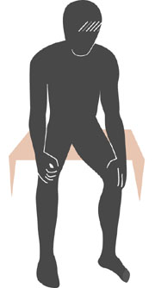


(8)

TIPOS DE CANCER DE PIEL

1. Carcinoma Basocelular

Es el cáncer más frecuente en el humano, especialmente en la raza blanca, con continuo crecimiento de su incidencia en las últimas décadas, involucrando a grupos de personas cada vez más jóvenes.

La principal causa de su aparición es la exposición crónica a las radiaciones ultravioletas (RUV).Es por eso que frecuentemente estos tumores se los encuentra en la piel expuesta a las mismas, si bien pueden desarrollarse en zonas ocultas como genitales y cuero, cabelludo con pelo.

En la actualidad se considera que 3 de cada 10 personas de raza blanca tienen la posibilidad de desarrollar un carcinoma basocelular.

Son tumores de crecimiento lento que excepcionalmente dan metástasis pero, sin tratamiento, puede crecer y ser destructivo localmente y extenderse a áreas próximas pudiendo de esta forma invadir estructuras vitales como el ojo, nariz, conducto auditivo, etc.

Existen factores de riesgo para padecerlo:

• Piel clara y ojos claros.
• Exposición crónica a RUV naturales o artificiales (camas solares).
• Antecedente de quemaduras sol.
• Localización geográfica con mayor intensidad de RUV.
• Disminución de la capa de ozono.
• Inmunodepresión.
• Genodermatosis. (enfermedades hereditarias que predisponen al cáncer de piel)
• Exposición al arsénico (ingesta de agua con niveles elevados de arsénico).
• Exposición a radiaciones.
• Ulceras crónicas y cicatrices viejas.

Los signos clínicos que deben llamar la atención son:
• Lastimadura o ulcera que sangra y no cicatriza.
• Mancha rosada o área irritada que no desaparece.
• Bulto rosado de borde elevado que crece lentamente.
• Protuberancia o crecimiento de piel brillante.

• Cicatriz blanca donde no hubo lesión anterior.

Tratamiento:
Existen varios tratamientos para estos tumores, entre ellos: cirugía convencional, cirugía micrográfica de Mohs, curetaje y electrodisecación, criocirugía, radioterapia, imiquimod, terapia fotodinámica, laser, 5 fluoruracilo, interferón.

El médico dermatólogo le aconsejara sobre el método indicado en cada circunstancia y acorde a cada paciente.

2. Carcinoma Espinocelular

Es el segundo cáncer de piel en frecuencia de aparición. Puede desarrollarse sobre piel, mucosas o'semimucosas de labio, boca, lengua, genitales y canal anal. Sin tratamiento este tumor puede invadir en profundidad, dar metástasis y llevar a la muerte.
La exposición crónica a la RUV causa la mayoría de los carcinomas espinocelulares. Esta es la razón por la cual aparecen en las zonas expuestas de la piel como la cara, pabellones auriculares, cuello, cuero cabelludo principalmente en calvos, dorso de manos, hombros, brazos, pecho y espalda.

Factores de riesgo:
• Piel clara y ojos claros.
• Exposición crónica a RUV naturales o artificiales (camas solares).
• Antecedente de quemaduras sol.
• Localización geográfica con mayor intensidad de RUV.
• Disminución de la capa de ozono.
• Inmunodepresión.
• Genodermatosis. (enfermedades hereditarias que predisponen al cáncer de piel)
• Exposición al arsénico (ingesta de agua con niveles elevados de arsénico).
• Exposición a radiaciones.
• Úlceras crónicas y cicatrices viejas.
• Dermatosis inflamatorias crónicas.
• Presencia de dermatosis precancerosas como las queratosis actínicas, leucoplasia o queilitis actínicas

Los signos clínicos que deben llamar la atención de son:
• Cicatriz áspera, costrosa y sangrante, que no cura.
• Elevación circunscripta que aumenta de tamaño rápidamente
• Cecimientos de piel similares a verrugas de superficie rugosa.
• Herida abierta que no cura.

Tratamiento:
El tratamiento de elección para todos los carcinomas espinocelulares es la cirugía convencional o la cirugía micrográfica de Mohs. Cuando no sea posible la cirugía, por problemas de salud o tumores irresecables, se podrá emplear la radioterapia. En algunos tumores de bajo riesgo, es factible emplear tratamientos como curetaje y electrodisecación, criocirugía, imiquimod, terapia fotodinámica, laser, 5 fluoruracilo, interferón.

El médico dermatólogo le aconsejara sobre el método indicado en cada circunstancia y acorde a cada paciente.

3. Melanoma

El melanoma resulta de la transformación maligna del melanocito, célula responsable de la pigmentación de la piel. Puede comprometer piel y mucosas. Con una incidencia en aumento, es el tumor cutáneo más agresivo de los mencionados. Sin tratamiento da metástasis y lleva a la muerte.

Si bien se esta estudiando sobre factores genéticos y niveles de susceptibilidad, se sabe que existe una asociación entre la exposición solar y el Melanoma.

La mayoría de los casos de melanoma, 2/3, se asocian a exposición solar. El patrón de exposición intermitente, fin de semana-vacaciones-actividades recreacionales, es el más importante el la génesis de este tumor.

Cualquier persona puede desarrollar un melanoma pero existen situaciones o condiciones predisponentes:

• Piel clara y ojos claros.

• Antecedentes de quemaduras solares frecuentes'en la infancia y la adolescencia.

• Uso de camas solares.

• Presencia de múltiples lunares.

• Presencia de lunares atípicos (con bordes y color irregulares).

• Historia familiar o personal de melanoma.

Debemos sospechar la presencia de un melanoma cuando sobre la superficie de la piel vemos una mancha de color negra o marrón, en raras ocasiones rosada, nueva o que estaba y ha cambiado (lunar que cambia sus características). Por cual es muy útil tener en cuenta las reglas del ABCD cuando realizamos el autoexamen, donde:

A- asimetría (cambios en la forma).

B- bordes (cambios en los bordes que se hacen más irregulares).

C- color: un solo color negro intenso o varios colores en una sola lesión.

D- diámetro (cambios en el tamaño).

E- Evolución (otras modificaciones)

Cabe recalcar que un porcentaje de estos tumores tienen una coloración rojiza, es el grupo de los melanomas amelanóticos, en los cuales los melanocitos no sintetizan el habitual pigmento.

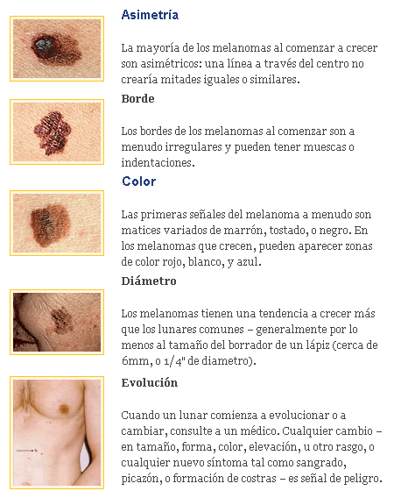
Fuente: The Skin Cancer Foundation

Tratamiento:

El primer paso del tratamiento es la extirpación quirúrgica de la lesión.

La decisión de realizar una exploración de los ganglios linfáticos cercanos al melanoma dependerá de la profundidad y el espesor de la lesión o de la presencia de ganglios palpables.

Cuanto más profundo es un melanoma mayor tiene mayores posibilidades de esparcirse a los ganglios.

El melanoma es un tumor potencialmente curable si se lo detecta precozmente, pero es mortal dejado a su libre evolución.

No podemos modificar el tipo de piel con el que nacimos, pero si podemos prevenirnos de los daños de las radiaciones UV ya sean naturales del sol o artificiales como los de las camas solares.

Índice

(1) PROTECTORES SOLARES Pag. 2

(2) EL SOL Y LAS EMBARAZADAS Pag. 4
(3) EL SOL Y LOS NIÑOS Pag. 5

(4) CAMAS SOLARES Pag. 7

(5) ÁMBITOS SANOS FRENTE AL SOL Pag. 9

(6) RADIACIONES SOLARES Y SUS EFECTOS EN LA PIEL Pag. 10

(7) AUTO-EXAMEN Pag. 12

(8) TIPOS DE CÁNCER DE PIEL Pag. 16

